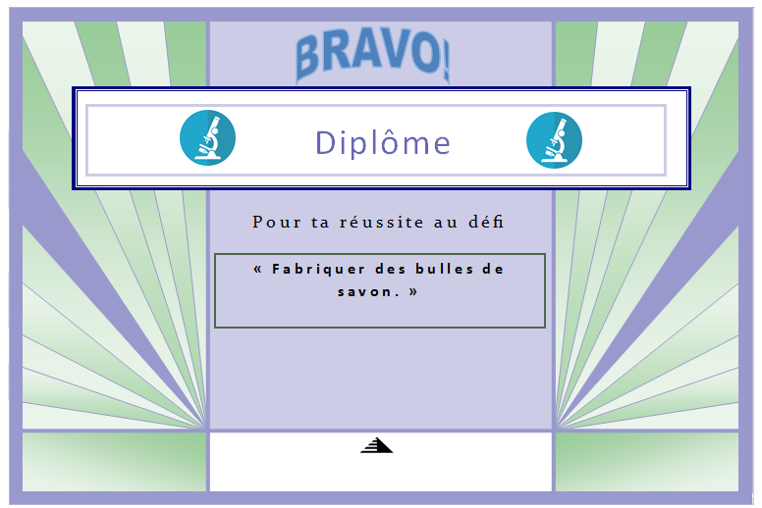
Ecole de …
Classe de …
École de …
Propositions pour une évaluation positive par les enseignant·e·s

Ce diplôme pourra être envoyé à vos élèves en le personnalisant.
Pour cela, le nom de l’école et la classe sont à compléter, vous pourrez également sélectionner ou créer le texte à communiquer à l’élève.
Il vous suffit de déplacer le texte sur le diplôme.

Félicitations, tu as relevé le défi avec ta famille!

Bravo, tu as réussi à une belle bulle!

Bravo pour ta participation au défi!

Félicitations, tu as relevé le défi !

Exemple :

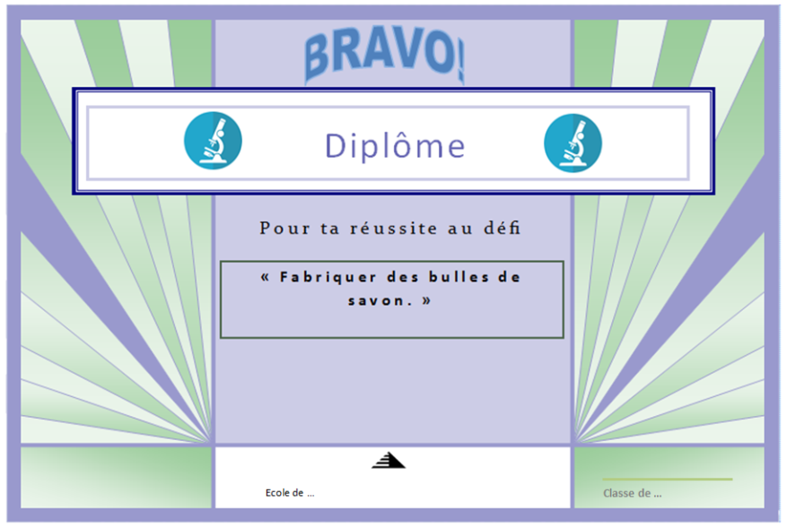
Félicitations, tu as relevé le défi !

Bravo, tu as réussi à faire rouler la balle!

